4-3-2016

CompuGlobalHiperMegaNet

Propuesta proyecto

Grupo 8 Proyecto Software



Contenido

Identificación del proyecto 3

Resumen ejecutivo 3

Datos de empresa 4

Denominación de la empresa 4

Breve historial y currículum del equipo 4

Requisitos del sistema 6

Descripción técnica de la solución propuesta 8

Esquema de la arquitectura propuesta 8

Tecnologías 9

Metodologías de gestión y planificación del proyecto 9

Fases y actividades del proyecto 9

Recursos humanos 10

Presupuesto 12

# Identificación del proyecto

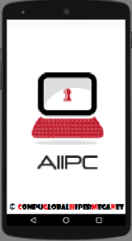**¿Necesita un ordenador nuevo?**

**¿Cansado de buscar en cientos de webs su ordenador ideal?**

Gracias a **AllPC** buscar su ordenador ideal no será más un dolor de cabeza. Gracias al gran catálogo de ordenadores almacenados en nuestra base de datos, usted podrá consultar las características de todos los ordenadores del mercado y elegir 2 ordenadores de nuestro catálogo y comparar sus características para elegir cual se adecua más a sus necesidades.

En **CompuGlobalHiperMegaNet** llevamos desde febrero preparando el mayor catalogo posible para facilitarle a usted la elección de su nuevo ordenador.

# Resumen ejecutivo

AllPC es un catálogo de ordenadores que permite buscar, filtrar por marca, consultar los detalles de cualquier ordenador y comparar las características de dos ordenadores desde un mismo sitio.

La aplicación está enfocada para Smartphones con sistema operativo Android 4.0 o superior.

El proyecto se dividirá en dos iteraciones, en la primera se obtendrán las funcionalidades del administrador del catálogo y dejando para la segunda iteración la parte de la interfaz de usuario y el comparador. La fecha de entrega final del producto está fechada para el 27/05/2016, realizando con anterioridad una presentación comercial del proyecto.

De acuerdo a la propuesta inicial de requisitos, tareas y el tiempo que se invertirá en ellas la aplicación AllPC tendrá un coste de 16.692’25€.

# Datos de empresa

## Denominación de la empresa

La empresa CompuGlobalHiperMegaNet formada por los socios Mario Arcega, Adrián Casans, Pablo Esteban, Adrián Fañanás y Alberto Milián fue formada el día 2 de febrero de 2016 con el objetivo de obtener beneficio de los desarrollos de proyectos de software, ya sea económico o de cualquier otro tipo.

El principal proyecto software (razón por la que se creó la empresa) es la aplicación móvil AllPC, que consiste en un catálogo de ordenadores que proporciona diversas operaciones como ordenar o comparar ordenadores para los usuarios y crear o editar equipos para los administradores entre muchas otras.

## Breve historial y currículum del equipo

A continuación se presentan los historiales y currículums de cada uno de los socios de la empresa:

* Mario Arcega:

Formación académica: posesión de títulos de ESO y Bachiller de ciencias y tecnología, también cursando ingeniería informática en 3º curso.

Idiomas: inglés B1.

Experiencia profesional: participación en explotación agrícola familiar.

Disponibilidad: posesión de vehículo propio.

Otros: Nivel básico de solfeo y de trompeta, y experiencia en programación, además de conocimientos básicos en ofimática.

* Adrián Casans:

Formación académica: posesión de títulos de ESO y Bachillerato de ciencias y tecnología. Actualmente cursando 3º en Ingeniería informática.

Experiencia profesional: Trabajando desde 2011 en Decathlon en puesto de operario logístico y enlace informática

* Adrián Fañanás:

Formación académica: posesión de títulos de ESO, técnico en explotación de sistemas informáticos, técnico en seguridad de redes y sistemas y técnico superior en administración de sistemas informáticos en red. Actualmente cursando 3º en Ingeniería informática.

Experiencia profesional: Realización de prácticas en Fauquet Informática y Esmonet.

* Pablo Esteban:

Formación académica: título de ESO y Bachillerato en Ciencias y Tecnologías, título de técnico superior en administración de sistemas informáticos en red. Actualmente cursando 3º en Ingeniería informática.

Experiencia profesional: Prácticas con la empresa Inicom además de realizar una beca CEUZ con la misma empresa durante 3 meses

* Alberto Milián:

Formación académica: posesión de títulos de ESO y título de bachillerato (científico y tecnológico),

Idiomas: Inglés y francés básico

Objeto de la propuesta

La aplicación estará diseñada con el objetivo de tener un catálogo de ordenadores organizados por categorías de tal manera que en ella se puedan clasificar a gusto del cliente y comparar diferentes modelos para ayudarle a elegir el más adecuado al criterio de búsqueda del usuario.

Además para poder facilitar l a toma de decisiones en los usuarios, también tendrán acceso a comparar las fichas técnicas de dos equipos, de forma que podrán ver las características de los dos equipos al mismo tiempo y poder decidir con más facilidad.

# Requisitos del sistema

Al tener definido el nombre de nuestra empresa y nuestra aplicación se definieron los requisitos que van a tener y/o a ofrecer nuestro sistema. Tras un debate sobre qué requisitos debería cumplir la aplicación y tras la realización de varios borradores a papel, la lista de requisitos quedo finalmente de la siguiente forma.

Requisitos Funcionales

- RF1: El administrador de la aplicación podrá crear añadir PC’s a la base de datos de la aplicación.

- RF2: El administrador de la aplicación podrá eliminar PC’s de la base de datos.

- RF3: El administrador de la aplicación podrá modificar la información de cualquiera de los campos de las características de cualquier PC.

- RF4: El usuario podrá comparar las características de varios PC’s al mismo tiempo

- RF5: La aplicación listara los PC de forma ordenada al inicio de la aplicación.

- RF6: El usuario podrá ver la información detallada de 1 PC

- RF7: El usuario podrá ordenar los PC`s por nombre (de forma ascendente o descendente) y por marca.

Requisitos No Funcionales

- RNF1: La base de datos será externa.

- RNF2: En la base de datos se almacenará como información de los administradores un correo electrónico, un nombre y su password

- RNF3: El administrador deberá identificarse para acceder a las herramientas administrativas

- RNF4: Al comparar PC`s el sistema solo nos permitirá comparar dos PC`s.

- RNF5: La información que se guardará de cada pc es la siguiente:  
  
· RAM  
  
· Procesador  
  
· Sistema Operativo  
  
· Almacenamiento (disco duro)  
  
· Pantalla (tamaño en pulgadas)   
  
· Tarjeta gráfica  
  
· Conexiones (número de puertos USB, HDMI, etc)

- RNF6: La aplicación se desarrollará en Android, bajo el programa “Android Studio”.

# Descripción técnica de la solución propuesta

## Esquema de la arquitectura propuesta

El sistema dispondrá de 2 componentes principales:

Aplicación: Será el componente encargado de generar las vistas que mostrará la aplicación.

Estará compuesto de otros dos componentes:

- Vista de usuario: ofrecerá una interfaz para que el usuario pueda realizar las operaciones de consulta, filtrado, comparación...

- Vista de administrador: extenderá la “vista de usuario” por lo que ofrecerá sus opciones, y además permitirá crear productos, modificarlos...

Base de datos: Ofrecerá las opciones básicas de inserción, borrado, búsqueda y filtrado de productos.

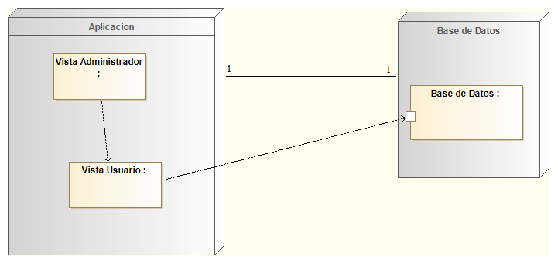

Esquema entidad-relación da la base de datos:

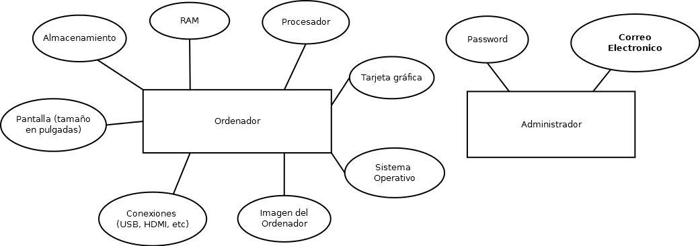

## Tecnologías

Las tecnologías que se van a usar para el desarrollo de la aplicación son principalmente android para la implementación de la aplicación propiamente dicha, ya que va a ser usada en dispositivos android, mySQL para dar el servicio de base de datos en la que se van a almacenar los datos de los equipos del catálogo, git para tener un control sobre las versiones del proyecto y trabajar en grupo...

# Metodologías de gestión y planificación del proyecto

## Fases y actividades del proyecto

El proyecto constará de dos iteraciones en las que se añadirán las funcionalidades a la aplicación:

En la primera iteración se completarán las actividades que concuerdan con los requisitos asociados a esta iteración, estas son:

* Crear una base de datos externa a la aplicación que guarde la información requerida tanto de administradores como de equipos.
* Conectar la aplicación con la base de datos externa.
* Añadir la posibilidad de "login" de un administrador a la aplicación.
* Implementar las operaciones CRUD para los administradores en la aplicación.
* Redactar toda la documentación requerida de ésta iteración.

En la segunda iteración se acabará el proyecto realizando las actividades que se corresponden con los requisitos asociados a esta iteración, estas son:

* Añadir a la aplicación la posibilidad de que un usuario pueda ver información detallada de un pc.
* Implementar la parte de la aplicación que permite listar los equipos siguiendo un criterio de ordenación.
* Añadir el comparador a la aplicación, que permite a un usuario comparar las características de 2 equipos.
* Redactar toda la documentación requerida para el proyecto, que no se haya redactado ya en la primera iteración.

## Recursos humanos

El proyecto contará únicamente de los recursos humanos de los socios de la empresa, aunque también con la asesoría para cualquier problema de los profesores de la asignatura Proyecto Software de la Universidad de Zaragoza en el curso 2015-2016.

Las responsabilidades de cada socio son principalmente:

Pablo Esteban: Director del proyecto

Adrián Fañanás: Ingeniero de desarrollo

Adrián Casans: Ingeniero de pruebas

Alberto Milián: Gestor de configuraciones

Mario Arcega: Gestor de calidad

Cabe destacar que cada miembro del equipo no se dedicará exclusivamente a las tareas que pertenecen a su rol, si no que aún siendo su rol la parte en la que más aportación va a realizar, también ayudará a los demás miembros de la empresa en las actividades en las que necesiten ayuda.

## 

Cronograma

Se ha decidido que la mejor división del proyecto en fases de entrega es la siguiente:

En la primera parte se decide crear la conexión a la Base de Datos externa. Además ha decidido centrarse sobre todo en la parte que incumbe al administrador como es el añadir, modificar y eliminar los ordenadores añadidos a la Base de Datos. Los datos que se van a añadir son RAM, procesador, Sistema Operativo, capacidad de almacenamiento de disco duro, tamaño de la pantalla, capacidad de la tarjeta gráfica y número y tipo de conexiones que contendrá dicho ordenador. También se listarán los ordenadores añadidos a la Base de Datos

En la segunda parte aparecerán las características del ordenador en pantalla, incluso también permitirá comparar dos ordenadores mostrando las características de ambos. Permitirá mostrar los ordenadores ordenados por nombre de forma ascendente o descendente.

## Presupuesto

